DENEY-5
İŞLEMSEL KUVVETLENDİRİCİLERİN LİNEER
OLMAYAN UYGULAMALARI

Deneyin amacı: İşlemsel kuvvetlendiricilerin lineer olmayan uygulamalarından gerilim karşılaştırıcı, Schmitt tetikleme ve doğrultucu devrelerinin incelenmesi, davranışları belirlenmesi ve karşılaştırılması.
Doğrultucu devreleri, gerilim karşılaştırıcıları, Schmitt tetikleyicileri, fonksiyon üreticileri gibi pek çok devre tipinde doğrusal olmayan işlemsel kuvvetlendirici kullanılmaktadır. Bu özelliği işlemsel kuvvetlendiriciye, ölçü ve kontrol tekniğinde büyük önem kazandırır.
Deney 5.1 Gerilim Karşılaştırıcı Devresinin İncelenmesi: Adından da anlaşıldığı gibi devre gerilimleri karşılaştırma işlemini yapmakta ve bu işlemin yorumu sonucu çıkışında da bir değer (gerilim) üretmektedir. Gerilim karşılaştırıcı devreler giriş işaretini referans ile karşılaştırır. Böylelikle, girişin referansa göre aldığı değerlere bağlı olarak çıkış konumu değişir. Çıkışın konumu minimum değerler için 0, maksimum değerler için 1’dir. Gerilim karşılaştırıcıları, bir giriş gerilimini sabit veya değişken bir referans
gerilimiyle karşılaştırmak üzere kullanılırlar.
Bu karşılaştırıcı devresinde üç nokta önemlidir:
- Çıkışın aşırı derecede sürülmesi
- Girişin aşırı derecede sürülmesi
- Konum değiştirme süreleri
Bir gerilim karşılaştırıcının iki girişi ve bir çıkışı bulunur. Girişlerden birine genellikle sabit bir referans gerilimi, diğerine ise zamanla değişen bir işaret uygulanır. Devre, giriş işaretini referansla karşılaştırır, girişin referansa göre durumuna bağlı olarak, çıkış iki konumdan birini alır. Bunlar; 0 seviyesi kabul edilen bir Vomin gerilimi veya 1 seviyesi kabul edilen bir Vomaks gerilimidir. Başka bir deyişle, gerilim karşılaştırıcı, bir bitlik bir analog – sayısal çevirici olarak görev yapar.Kurulan devrede işlemsel kuvvetlendiriciye bir geri besleme konulmamıştır. Böylece, (V_{ref} - V₁) farkı küçük bir aralıkta değer almaktadır. V₁ gerilimi işlemsel kuvvetlendiricinin (-) ucuna bağlandığından V_{o} çıkış gerilimi evirilecektir. (V_{ref} - V₁) farkının sıfırdan küçük değer aldığı yerlerde V_{o} çıkışı en küçük değerini alacaktır. Çünkü, V₁ gerilimi V_{ref} geriliminden büyük ise (-) uca bağlı olan V₁ gerilimi çıkışta evirilecek ve çıkış en düşük değerini alacaktır. Aynı şekilde, (V_{ref} - V₁) farkının sıfırdan büyük olduğu yerlerde V_{o} çıkışı en büyük değerini alacaktır. Bunun sebebi de V₁ geriliminin düşük bir değerde olmasıdır; böylelikle (-) uca bağlı olan V₁ gerilimi evirileceğinden dolayı çıkış 1 seviyesine çıkarak en yüksek değerini alacaktır. Bunların sonucunda, V_{o} çıkışı kare dalga şeklinde elde edilir. Deneyde kurulan devrenin V_{ref} girişine gerilimler uygulanarak çıkışın değişimi gözlenmiştir: Üçgen dalga girişine karşılık kare dalga elde edildiği görülmüştür. Gerilim karşılaştırıcıları giriş gerilimini önceden belirlenmiş bir referans gerilim ile karşılaştırmaya yararlar. Bu gerilimler, karşılaştırıcının iki girişinden verilir. Referans gerilimi sabit iken giriş gerilimi değişken bir işaret şeklinde de olabilir. Gerilim karşılaştırıcıda çıkışın iki konumu vardır: V_{min} (‘0’ seviyesi kabul edilir) ve V_{max} (‘1’ seviyesi olarak kabul edilir). Referans gerilimi ve giriş gerilimini karşılaştırmak için V_{ref} – V₁ = V_{i} gerilim değeri kontrol edilir. V_{i} < 0 olduğu durumda, yani referans geriliminin giriş geriliminden küçük olduğu durumlarda V_{o} çıkış gerilimi V_{min} değerini alır.
V_{i} > 0 olduğunda ise referans geriliminin giriş geriliminden büyük olduğu anlaşılır ve V_{o} çıkış gerilimi V_{max} değerini alır.
Değişken işaretlerin giriş olarak kullanılması durumunda sadece V_{max} ve V_{min} çıkışlarını vermesi nedeniyle analog/sayısal çevirici olarak kullanım alanları mevcuttur.
Deneyde gerçeklenmiş olan gerilim karşılaştırıcı devre aşağıda verilmiştir:

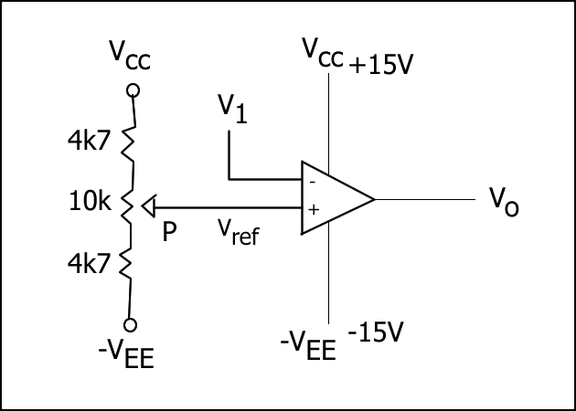

Direnç, potansiyometre ve işlemsel kuvvetlendirici kullanarak şekildeki devre kurulduktan sonra işaret üretecinden alınan 100 Hz frekansındaki ve 20V genlikli üçgen işaret V₁ giriş gerilimi olarak gönderilir. Osiloskopta ise iki kanal birden açılarak, giriş ve çıkış işaretlerinin aynı anda görüntülenmesi sağlanır. Daha sonra, potansiyometre ayarlarının değiştirilmesi suretiyle farklı referans gerilim değerleri için çıkış gerilimi V_{o} ölçülür. 10’luk prob kullanılması nedeniyle osiloskop monitöründe ölçülen değerlerin 10 ile çarpılması gözden kaçırılmamalıdır. Bu ölçümlerden elde edilen bilgilerle çizilen grafikler şu şekildedir:
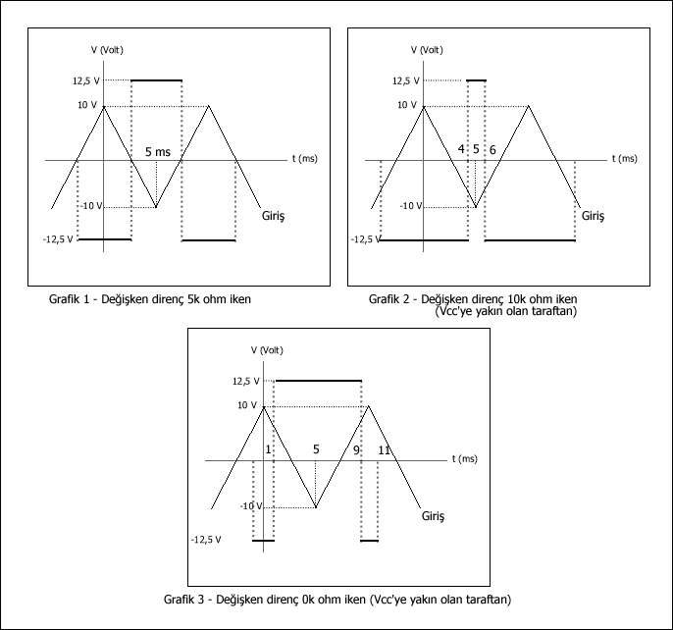
Uygulanan üçgen giriş işaretinin değişken direncin aldığı farklı değerlere göre oluşturduğu çıkışlar Vref – V1 = Vi değerine göre 12,5 volt veya – 12,5 volt değerlerini almaktadır. Değişken direnç 5k ohm değerindeyken osiloskopta görülen grafik, zaman doğrultusuna göre simetrik bir görünümdedir. Değişken direncin Vcc’ye yakın olan kısmı büyütülerek 10k’ya çıkarıldığında ise oluşan osiloskop ile elde edilen grafik, Grafik – 2’deki gibi olur. Zira, direncin bu yönde değişmesi referans gerilimini düşürür, bu da Vi denkleminde yerine konulduğunda belirli bir V1 giriş gerilimi için daha uzun süre Vmin çıkışının üretileceğini açıkça gösterir. Fakat direncin değeri 0 ohm’a kadar düşürüldüğünde Vref değeri alabileceği en yüksek değeri almış olur. Bu da Vi denkleminde sonucun büyümesine dolayısı ile daha uzun süre Vmax çıkışının üretilmesine neden olur. Bu duruma ilişkin osiloskop görüntüsü ise Grafik – 3’te verilmiştir.

Deney 5.2 Zener Diyotları İle Çıkış Geriliminin Sınırlanması:
Zener diyot jonksiyon diyodun özel bir tipidir.
Zener Diyodunun Özellikleri:
- Doğru polarmalı halde normal bir diyot gibi çalışır
- Ters polarmalı halde, belirli bir gerilimden sonra iletime geçer.
Bu gerilime zener dizi gerilimi, veya daha kısa olarak zener gerilimi denir
- Ters gerilim kalkınca, zener diyotta normal haline döner.
- Devrelerde, ters yönde çalışacak şekilde kullanılır.
- Bir zener diyot zener gerilimi ile anılır.
Örn: "30V 'luk zener" denildiğinde, 30V 'luk ters gerilimde çalışmaya başlayan zener diyot demektir.
- Silikon yapılıdır.
Zener diyot, ters yön çalışması sırasında oluşacak olan aşırı akımdan dolayı bozulabilir. Bu durumu önlemek için devresine daima seri bir koruyucu direnç bağlanır.
Her zaman zener diyodun kataloğunda şu bilgiler bulunur:
- Gücü
- Ters yön gerilimi(V_{Z}),
- Maksimum ters yön akımı(I_{ZM}),
- Ters yöndeki maksimum kaçak akımı,
- Maksimum direnci
- Sıcaklık sabiti.

Şu limit değerlerde çalışan zener diyotlar üretilmektedir:
- Maksimum zener akımı (IZM): 12A
- Zener gerilimi (VZ): 2 - 200V arası
- Maksimum gücü: 100Watt
- Maksimum ters yön kaçak akımı: 150µA (mikro amper)
- Maksimum çalışma sıcaklığı: 175°C.
Çalışma ortamı sıcaklığı arttıkça zener gerilim küçülür.

Zener geriliminin ayarı:
Zener gerilimin ayarı birleşme yüzeyinin iki tarafında oluşan boşluk bölgesinin (nötr bölge) genişliğinin ayarlanması yoluyla sağlanmaktadır. Bunun içinde çok saf silikon kristal kullanılmakta ve katkı maddesi miktarı değiştirilmektedir. Boşluk bölgesi daraldıkça zener diyot daha küçük ters gerilimde iletime geçmektedir.
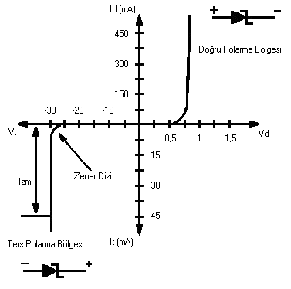
Şekil 3.14 - Zener diyot karakteristik eğrisi

İkinci deneyde Şekil5.6 ile gösterilen devre(Zener diyot ile çıkışın sınırlanması test devresi) kuruldu. Bu devrede (–) uca bir V1 gerilimi uygulanırken, (+) uç toprağa bağlanmıştır. Normalde çıkış gerilimi besleme gerilimi ile sınırlanmaktadır; ancak bu deneyde çıkış geriliminin devrenin besleme geriliminden bağımsız olarak sınırlanması amaçlanmıştır. Besleme geriliminden daha küçük bir gerilimle sınırlanması da denebilir. Bu işlem için devrenin çıkışına 1 adet 2k2 direnç ile 2 adet sırt sırta bağlı zener diyot kullanılmıştır. Zener diyotlarından önceki direnç , diyotların çalışması için gerekli zener akımını sağlamak için bağlanmıştır; çünkü elektronik devre çıkışlarında elde edilen akım her zaman başka bir devreyi sürebilecek nitelikte olmayabilir.
Bu tip karşılaştırıcı devrelerde ilkinden farklı olarak kullanılan eleman Zener diyotudur.

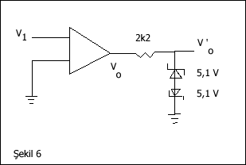

Deneyde V1 girişine genliği 20 V ve frekansı 100Hz olan üçgen işaret uygulanmış bunun sonucunda V₁ –V_{O}’ ve V₁ –V_{O} gerilimleri osiloskopta incelenerek karşılaştırılmış ve şu sonuçlar elde edilmiştir:
- Giriş gerilimi ile dirençten önceki gerilim değeri V₁ –V_{O} grafiği incelendiğinde çıkış gerilimimin genliğinin besleme gerilimiyle sınırlanmasından dolayı 26,4 V civarında olduğu görüldü.
- Giriş gerilimi ile V_{O}’ gerilimi grafiğine bakılırsa V_{O}’ geriliminin zener diyotları sınırlamasından dolayı –5,7 ile 5,7V aralığında değiştiği gözlemlendi.
Zener diyodu tıkamadayken uçları arasındaki gerilim belverme gerilimine ulaşıldıktan sonra akım akmaya başlar ve gerilim sabit kalır. İletimde iken ise akım akması yaklaşık 0,7 V civarında başlar, bu değerde iletime geçer ve gerilim bu değerde sabit kalır. Deneyden önce zener diyotunun belverme geriliminin 5,1 V olduğu, iletim yönünde akım akıtabilmesi için ise uçları arasında 0,7 gerilim düşümü olacağı biliniyordu. Biri ters, diğeri düz bağlandığında (±5,1)+(±0,7)=(±5,8) gerilim düşümüne neden olacağı teorik olarak hesaplanmıştı. Buna göre çıkışın –5,8 ile +5,8 V arasında değişmesi bekleniyordu. Deney sonunda alınan değerlerle teorik olarak hesaplanan değerlerin oldukça uyumlu olduğu görüldü ve zener diyotlarının uçları arasındaki gerilim düşümleri toplamının çıkış gerilimine eşit olması gerektiği sonucuna varıldı.

Diyot, çıkışın yüksek ve düşük değerlerini sınırlar. Bu yüzden, bir önceki deneydeki gibi 100 Hz frekans ve 20V genliğindeki üçgen giriş işaretine karşılık üreteceği çıkış da aşağıdaki gibi oluşacaktır:

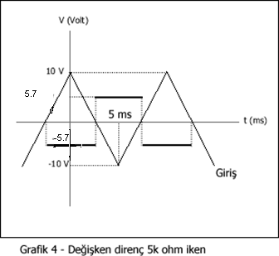

Deney 5.3 Schmitt Tetikleme Test Devresi:
Schmitt Tetikleme Devresi, çok yavaş değişen bir giriş dalga şeklini, çok keskin değişim gösteren bir çıkış dalga şekline dönüştürmektedir.
Schmitt tetikleme devresi, pozitif geribeslemeli bir gerilim karşılaştırıcıdır.
Schmitt tetikleme devresiyle gerilim karşılaştırıcı arasındaki fark; Schmitt tetikleme
devresinde giriş geriliminin bir v11 değerinde, çıkış geriliminin vo1 değerinden v02
değerine sıçraması, geriye doğru gidildiğinde bundan daha farklı bir v12 giriş
geriliminde vo2 değerinden vo1 değerine geri dönmesidir. Schmitt tetikleme devresinde
bir histerezis davranışı sözkonusudur. Schmitt tetikleme devresinin giriş-çıkış
karakteristiği şekil 5.8'de verilmiştir.
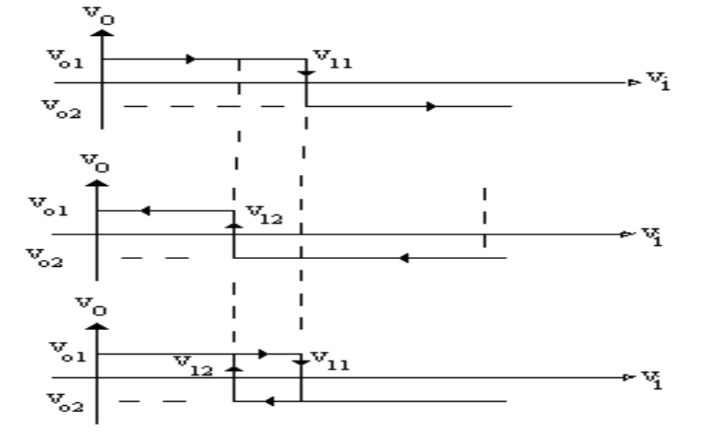
Şekil 5.8 Schmitt tetikleme devresinin giriş-çıkış karakteristiği
Bu çalışma şekli, işlemsel kuvvetlendiriciye uygulanan pozitif geribesleme ile
sağlanmaktadır. Schmitt tetikleme devresinin sağladığı en önemli yarar, çok yavaş
değişen bir giriş dalga şeklini, keskin değişim gösteren bir çıkış dalga şekline
çevirmesidir.
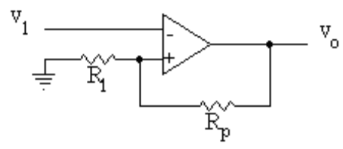
Şekil 5.9 Schmitt tetikleme devresi
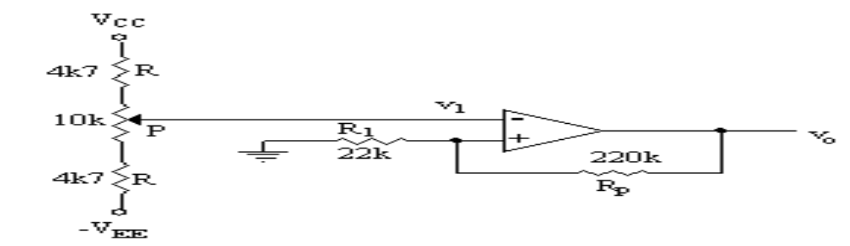
Şekil 5.11 Schmitt tetikleme test devresi

Schmitt Tetikleme Devresi de prensip olarak bir karşılaştırma devresidir. Deney 5.1 ve 5.2 deki karşılaştırma devrelerinden farkı referans geriliminin geri beslemeden dolayı sabit değil değişken olmasıdır. Dolayısıyla giriş gerilimi arttıkça geri beslemeden dolayı referans gerilimi de artacak ikisi birbirine eşit olunca devrenin çıkışında ani bir değişmeyle lojik 0’a inecek; bu durumdan sonra giriş gerilimi azaltıldıkça referans giriş gerilimi de değişecek ve giriş gerilimi referans gerilimine eşit olunca çıkış tekrar lojik 0’dan lojik 1’e sıçrayacaktır. Referans gerilimi sabit olmadığı için çıkışın lojik seviyesinin değiştiği andaki giriş gerilimi, 0’dan 1’e sıçramada farklı; 1’den 0’a inmede farklı olacaktır. Bu farklılık ile devrenin giriş–çıkış karakteristiği histerezis özelliği gösterir.
Deney için şekil 5.11’deki devre kuruldu. Devrenin giriş gerilimini değiştirilerek giriş–çıkış histerezis eğrisi çizildi. Giriş gerilimini azaltmaya başladığımızda –1,28V değerinde çıkışta lojik 1 kabul edilen Vomax 13,7V değerine sıçrama görüldü. Giriş gerilimini arttırırken ise +1,09V değerinde lojik 0 kabul edilen Vomin –12,6V değerine düşüş görüldü.
Buradan V₁₁=1,09V ve V₁₂= –1,28V olduğu belirlendi.Teorik olarak V₁₁ ve V₁₂ gerilimleri arası fark:
∆V₁=[R₁/( R₁+ R_{P})]*(V_{CC} –V_{EE}) =2,39 V olarak hesaplanırken deneyde bu değerin:
1,09– (–1,28) = 2,37V olduğu görüldü. Farklılığın nedeni olarak hata payı yani direnç değerlerinin teorikle %100 aynı olmaması, gürültü vb. çevre koşulları verilebilir.
Bu devrelerde geri besleme prensibi kullanılmaktadır. Schmitt tetikleme devrelerinin işlevi, gerilimi belirli değerlere çıkılması veya inilmesi durumlarında sıçramalar yaparak ile belirli sınırlar içerisinde tutmaktır. Giriş işareti belirli bir V_{omax} değerine çıktıktan sonra artırılmaya devam edilirse ani bir düşüşle V_{omin} değerine iner. Bunun tersi de geçerlidir.

